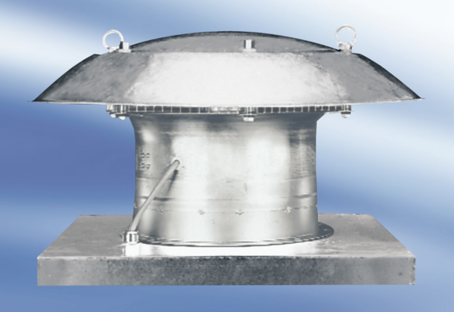Axialer Dachventilator DZD 40/8 AVerpackungseinheit: 1 StückSortiment:
Artikelnummer: 0087.0420Hersteller: MAICO

